**Протокол № 1**

**заседания районного методического объединения**

**педагогов-психологов**

Дата проведения: 30.08.2021 год

Место проведения: ВКС через ZOOM

Время проведения: 14.00 ч

Форма проведения: совещание

Присутствует: 14 человек

**Повестка заседания:**

1. Корректировка и утверждение плана работы РМО педагогов-психологов на 2021-2022 учебный год. *Зыкова М.П., Кузнецова Е.А.*
2. Организация и проведение социально-психологического тестирования (СПТ ЕМ). *Зыкова М.П.*
3. Составление графика выступлений педагогов-психологов по темам самообразования или предложенным. *Совместно*
4. Обзор изменений в законодательстве о работе педагога-психолога. *Совместно*

Заседание открыла Кузнецова Е.А., предложив коллегам составить ассоциативный ряд на тему каким животным вы себя представляете. После этого совместно сделали вывод, что всё мы разные, у каждого есть сильные стороны. Главная задача – используя свои сильные качества, включить каждого ученика в деятельность, обеспечивающую формирование и развитие его познавательных способностей, ключевых компетенций, необходимых для успешности в учебе и жизни. Задача эта будет выполнима в случае, если усилия всех членов нашего МО будут направлены в единое русло и из успехов каждого сложится общий успех.

Затем перешли к обсуждению 1 вопроса заседания. Елена Анатольевна предложила коллегам определиться с самыми актуальными проблемами в работе педагога-психолога для включения их в годовой план работы РМО. Результатом работы по первому вопросу стали темы для предстоящих РМО с определением выступающих по каждой теме:

1. Ведение документации педагога-психолога. *Кузнецова Е.А., Омелькова Т.Д.*
2. Профилактика суицидального поведения детей и подростков. *Малофеева Ю.А., Рухлова А.О.*
3. Работа с детьми с ОВЗ. *Тапфер К.А.*
4. Буллинг и кибербуллинг. *Кузнецова Е.А.*
5. Профилактика семейного насилия. *Тарасова Ю.Г.*
6. Сопровождение выпускников в период сдачи ГИА. *Шарова Л.Г.*
7. Готовность выпускников ДО к обучению в школе. Преемственность психологического сопровождения ДО и ОО. *Ворошилова О.О.*

По второму вопросу «Организация и проведение социально-психологического тестирования (СПТ ЕМ)» выступила Зыкова М.П. Марина Петровна обозначила проблему: в последнее десятилетие обеспечение благополучного и безопасного детства стало одним из основных национальных приоритетов Российской Федерации.

Современные научные исследования, а также анализ характера обращений граждан за психологической помощью в регионе констатируют неравномерность психического развития в детской популяции, рост числа детей с проблемными вариантами развития различной этиологии, снижение уровней психического и психологического здоровья и физического развития, расширение распространенности функциональных нарушений и хронических заболеваний у обучающихся во все периоды их обучения. В настоящее время актуализируются различного рода риски, такие как рост игровой и интернет-зависимостей; десоциализация, виктимность, явления насилия, агрессии, противоправных действий и антисоциального поведения обучающихся; вовлечение в потребление психоактивных веществ; суицидальное поведение; раннее начало половой жизни; межэтническая напряженность и межнациональные конфликты; снижение толерантности в общении людей разных культур и разных возрастных групп.

Государственная политика Министерства просвещения Российской Федерации направлена на решение всех вышеперечисленных вопросов, касающихся психологического развития и профилактики социальных рисков в системе образования.

Именно поэтому решением ГАК в протоколе от 24 декабря 2018 года № 39 п.2.7 рекомендовано «органам исполнительной власти субъектов РФ, осуществляющих государственное управление в сфере образования обеспечить проведение СПТ по единой методике…» обучающихся с целью выявления латентной или явной рискогенности социально-психологических условий, формирующих психологическую готовность к аддиктивному (зависимому) поведению у лиц подросткового и юношеского возраста.

Далее были подробно рассмотрены Методические рекомендации по организации и проведению социально-психологического тестирования лиц, обучающихся в общеобразовательных организациях и профессиональных образовательных организациях, а также в образовательных организациях высшего образования.

Решили начать работу по организации СПТ ЕМ в 2021-2022 учебном году, в срок до 25.10.2021г. подготовить необходимую нормативную документацию.

С целью осуществления единого стандарта проведения методики социально-психологического тестирования руководитель образовательной организации, проводящей тестирование:

1. Издает приказ о проведении тестирования (с назначением ответственного; сроков проведения согласно Министерства образования и молодёжной политики Свердловской области от 19.08.2019 №145-И «О проведении социально-психологического тестирования обучающихся в муниципальных общеобразовательных и в государственных профессиональных образовательных организациях Свердловской области, направленного на ранее выявление незаконного потребления наркотических средств и психотропных веществ с использованием единой методики»).

2. Создает комиссию, обеспечивающую организационно-техническое сопровождение тестирования (далее - Комиссия), и утверждает ее состав из числа работников образовательной организации. В состав Комиссии в обязательном порядке включаются: руководитель образовательной организации, технический специалист (системный администратор), обеспечивающий бесперебойный доступ к ресурсу, на котором размещена методика, и педагог-психолог образовательной организации. При необходимости состав Комиссии может быть расширен.

3. Обеспечивает обмен оперативной информацией с куратором по проведению тестирования.

4. Провести разъяснительную работу о цели, особенностях процедуры, роли в воспитательном процессе социально-психологического тестирования на собрании педагогического коллектива.

5. Включить проведение СПТ ЕМ в план воспитательной работы.

6. Провести разъяснительную работу о процедуре тестирования на классных и родительских собраниях (Слайд фильм «СПТ для родителей1»).

7. Получает добровольные информированные согласия.

8. Утверждает поименные списки обучающихся, составленные по итогам получения от обучающихся либо от их родителей или иных законных представителей информированных согласий;

9. В случае, если тестирование в образовательной организации проводится в форме заполнения файла в формате Excel или бланковой форме получить с членов комиссии, имеющих доступ к тексту методики, расписок о том, что они предупреждены об ответственности за распространение, копирование или опубликование в общий доступ в какой бы то ни было форме всей методики или её части. Расписка пишется в свободной форме с обязательным указанием ФИО и паспортных данных члена комиссии.

10. Утверждает расписание тестирования по времени, классам (группам) и кабинетам (аудиториям);

11. Осуществляет анализ соотношения согласий на прохождения диагностики и отказов от неё, а также причин отказов и предоставляет данную информацию региональному оператору;

12. В целях получения информированного согласия в письменной форме от обучающихся, достигших возраста пятнадцати лет, организует собрание обучающихся, на котором уполномоченный представитель образовательной организации доводит до них цель и задачи проводимого тестирования.

13. Обеспечивает соблюдение конфиденциальности при проведении тестирования и хранении результатов тестирования;

14. Обеспечивает хранение в течение года информированных согласий в условиях, гарантирующих конфиденциальность и невозможность несанкционированного доступа к ним;

В случае, если тестирование в образовательной организации проводилось в бланковом варианте или в форме заполнения ответов в файле формата Excel:

15. Организует передачу результатов. Для передачи результатов осуществляется перенос ответов респондентов в соответствующую форму в формате Excel и сканирование их бланков с последующей записью этой информации на съёмный носитель (CD-диск) в 2 экземплярах. На самом диске несмываемым маркером или на упаковке диска указываются: управленческий и городской округ в котором находится образовательное учреждение, его номер (если это школа) или полное название, его адрес, ФИО и контакты (сотовый телефон, электронная почта) лица, ответственного за проведение социально-психологического тестирования в образовательном учреждении. Файл с результатами тестирования, записываемый на CD-диск в своём названии должен содержать название городского округа (или города) в котором находится образовательная организация и её номер (или её название при отсутствии номера). Также возможен вариант передачи сводной таблицы результатов тестирования и архива с отсканированными бланками ответов по электронной почте. Для этого будет необходимо поставить пароль на сводную таблицу с результатами и архив и отправить их на электронную почту регионального оператора la-doekb@mail.ru. Паролем будут являться цифры, соответствующие управленческому и городским округам в соответствии с приложением 8 данных методических рекомендаций и номеру образовательной организации (если есть).

16. Обеспечивает передачу региональному оператору всех итоговых данных в срок до 25 ноября 2021 года.

По третьему вопросу темы для выступлений оказались распределены в начале собрания.

По четвертому вопросу Елена Анатольевна провела краткий обзор изменений в законодательной базе, касаемо работы педагога-психолога.

**Решение:**

1. Утвердить план работы РМО педагогов-психологов на 2021-2022 учебный год.
2. Разработать нормативную базу для проведения СПТ ЕМ 2021 в срок до 25.10.2021г.
3. Принять к сведению изменения в нормативно-правовой базе, касающейся деятельности педагога-психолога.

Руководитель РМО: ______________ /Кузнецова Е.А./

**Протокол № 2**

**заседания районного методического объединения**

**педагогов-психологов**

Дата проведения: 26.11.2020 год

Место проведения: ВКС через ZOOM

Время проведения: 14.00 ч

Форма проведения: совещание

Присутствует: 13 человек

**Повестка заседания:**

1. Ведение документации педагога-психолога.  *Кузнецова Е.А. Омелькова Т.Д*
2. Профилактика суицидального поведения детей и подростков. *Малофеева Ю.А.*
3. Работа с детьми с ОВЗ. Пример коррекционно-развивающей программы для обучающихся с ЗПР. *Кузнецова Е.А.*
4. Разное. *Совместно*

Заседание открыла Кузнецова Е.А., предложив коллегам анкету-образ

**Анкета - образ**

***Если бы Вы были: ..., то каким?***

Временем года -______________________________________________________________

Растением -______________________________________________________________

Животным - ____________________________________________________________

Птицей - _______________________________________________________________________

Сказочным персонажем - _____________________________________________________

Музыкальным инструментом - ________________________________________________

Иностранным государством - _______________________________________________

Ваш любимый цвет - __________________________________________________________

После этого совместно сделали вывод, что такую методику можно использовать в работе с педагогами для определения эмоционального выгорания, а также в работе с детьми для выявления стрессовых состояний.

## Затем перешли к обсуждению 1 вопроса заседания. Елена Анатольевна предложила использовать в работе единый чек-лист.

## Чек-лист для педагога-психолога «Документы для работы в учебном году»

1. Нормативные правовые документы. Хранить открыто

* [Конвенция о правах ребенка (одобрена Генеральной Ассамблеей ООН 20.11.1989)](https://vip.1zavuch.ru/#/document/99/1900759/);
* [Международная классификация болезней 10-го пересмотра (МКБ-10), утвержденная приказом Минздрава от 27.05.1997 № 170](https://vip.1zavuch.ru/#/document/99/9045366/);
* [Федеральный закон от 24.07.1998 № 124-ФЗ «Об основных гарантиях прав ребенка в Российской Федерации»](https://vip.1zavuch.ru/#/document/99/901713538/);
* [Федеральный закон от 29.12.2012 № 273-ФЗ «Об образовании в Российской Федерации»](https://vip.1zavuch.ru/#/document/99/902389617/);
* [Единый квалификационный справочник должностей руководителей, специалистов и служащих, раздел «Квалификационные характеристики должностей работников образования», утвержденный приказом Минздравсоцразвития от 26.08.2010 № 761н](https://vip.1zavuch.ru/#/document/99/902233423/);
* [Профессиональный стандарт «Педагог-психолог (психолог в сфере образования)», утвержденный приказом Минтруда от 24.07.2015 № 514н](https://vip.1zavuch.ru/#/document/99/420294037/);
* [ФГОС начального общего образования, утвержденный приказом Минобрнауки от 06.10.2009 № 373](https://vip.1zavuch.ru/#/document/99/902180656/);
* [ФГОС основного общего образования, утвержденный приказом Минобрнауки от 17.12.2010 № 1897](https://vip.1zavuch.ru/#/document/99/902254916/);
* [ФГОС среднего общего образования, утвержденный приказом Минобрнауки от 17.05.2012 № 413](https://vip.1zavuch.ru/#/document/99/902350579/);
* [Положение о психолого-медико-психологической комиссии, утвержденное приказом Минобрнауки от 20.09.2013 № 1082](https://vip.1zavuch.ru/#/document/99/561233478/);
* [Положение о службе практической психологии в системе Минобразования Российской Федерации, утвержденное приказом Минобразования от 22.10.1999 № 636](https://vip.1zavuch.ru/#/document/99/58865666/);
* [Концепция развития психологической службы в системе образования в РФ на период до 2025 года, утвержденная приказом Минобрнауки от 19.12.2017](https://vip.1zavuch.ru/#/document/97/463624/);
* [Инструктивное письмо Минобрнауки от 24.12.2001 № 29/1886-6 «Об использовании рабочего времени педагога-психолога ОУ»](https://vip.1zavuch.ru/#/document/97/105943/);
* [Положение о Совете профилактики в ОО](https://vip.1zavuch.ru/#/document/118/67871/);
* Положение о Создании ПМПк в ОО.

**2. Организационные документы педагога-психолога. Хранить открыто**

* должностная инструкция;
* план работы;
* циклограмма;
* аналитический отчет;
* диагностический инструментарий.

**3. Текущие документы по работе с участниками образовательных отношений. Хранить конфиденциально**

* психологическое заключение по проведенному психодиагностическому обследованию;
* журнал индивидуальных консультаций;
* журнал групповых форм работы;
* журнал коррекционных форм работы;
* личные карты учащихся. Индивидуальные профилактические и коррекционно-развивающие программы;
* представление педагога-психолога на ребенка;
* протоколы ПМПК и ПМПк;
* протоколы Советов профилактики.

Решили применять данный чек-лист в своей работе.

По второму вопросу «Профилактика суицидального поведения детей и подростков» выступила Малофеева Ю.А. Юлия Алексеевна представила свой опыт работы по диагностике и профилактике суицидальных тенденций подростков. В разработанной Юлией Алексеевной анкете имеются вопросы как для определения рисков, так и для выявления факторов защиты по проблеме.

Подробно обсудили факторы суицидального риска

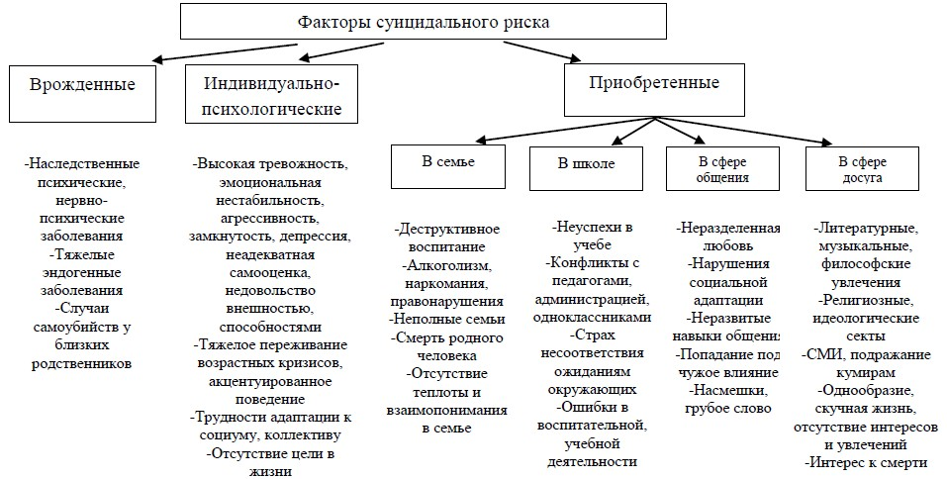

По третьему вопросу «Работа с детьми с ОВЗ. Пример коррекционно-развивающей программы для обучающихся с ЗПР» выступила Кузнецова Е.А. Елена Анатольевна рассказала, что Минпросвещения разместило на своем сайте edu.gov.ru в разделе «Банк документов» новые рекомендации по работе с детьми с ОВЗ.

Первая рекомендация называется «Диагностический материал и методические рекомендации для проведения психолого-педагогического обследования детей с выраженным нарушением интеллекта, ТМНР при разработке СИПР». В ней определили критерии оценки развития ребенка для коррекционных курсов по сенсорному и двигательному развитию и др. В приложениях есть диагностические карты для обследования.

Вторая – «Методические рекомендации по проведению консультативно-диагностической работы <…> с семьями детей с выраженными нарушениями интеллекта и с ТМНР». В ней – аспекты полового воспитания: социальный, психологический, физиологический. Есть темы для индивидуальной работы с учениками.

Третья рекомендация – «Вариативные модели успешной социализации лиц с выраженными нарушениями интеллекта и с ТМНР…». Из нее вы узнаете, как сформировать доступные трудовые навыки у подростков, есть примеры опыта работы с учениками, у которых расстройства аутистического спектра.

Одна из задач, стоящих перед школой, – создать развивающую и поддерживающую среду, пространство эмоционального комфорта для всех учеников.

Когда дети с ограниченными возможностями здоровья (ОВЗ) или инвалидностью находятся в классе со сверстниками, они учатся жить вместе. В общении школьники приобретают способность чувствовать трудности другого, учатся деликатности.

Чтобы подготовить школьников к обучению с детьми с ОВЗ и инвалидностью, расскажите об их особенностях, возможных трудностях и проблемах в общении с ними. А еще организуйте просмотр фильмов по теме «Инклюзивное образование», мультсериала «Про Диму» (реж. Р. Гильметдинов, Россия, 2016), беседы, игры, акции и тематические встречи.

Критерии готовности учеников принять детей с ОВЗ и инвалидностью: высокий уровень коммуникативных умений, эмпатии, толерантности, низкий уровень агрессивности и конфликтности, позитивная установка принятия другого. Поэтому задачи работы педагога-психолога:

сформировать у школьников установки на сотрудничество с детьми с ОВЗ и инвалидностью, научить общаться с ними;

сформировать у детей способность эмоционально реагировать на переживания другого, распознавать его эмоциональные состояния, уважать чужое мнение;

разрушить барьеры и стереотипы в отношении людей с инвалидностью: используйте имитацию, когда сами ученики в упражнениях делают то, что и дети с инвалидностью;

научить школьников акцентировать внимание на плюсах и достоинствах.

Далее Елена Анатольевна предложила картотеку игр и упражнений для работы с детьми с ОВЗ (прилагается).

По четвертому вопросу обсудили особенности проведения СПТ ЕМ, возникшие проблемы, договорились о совместном просмотре вебинара для операторов (педагогов-психологов) на тему: «Работа с результатами СПТ ЕМ в 2021-2022 учебном году», который состоится 16.12.2021 г.

**Решение:**

1. Принять чек-лист, по которому будет оцениваться полнота ведения документации педагога-психолога.
2. Использовать в работе по профилактике суицидального поведения анкету, разработанную Малофеевой Ю.А.
3. Применять в работе с детьми с ОВЗ игры и упражнения, предложенные Кузнецовой Е.А.

Руководитель РМО: ______________ /Кузнецова Е.А./

**Приложение 1**

**Картотека для педагога-психолога**

*Упражнения, чтобы формировать позитивные установки к детям с ОВЗ и инвалидностью*

***Упражнение «Объясняю – понимай!»***

Цель: развить коммуникативные умения.

Инструкция. Ученики делятся на две команды. Каждая задумывает слово, связанное с эмоциональной сферой. Это может быть название переживания, а может – понятие, которое означает форму переживаний, например, «стресс», «аффект», если дети знакомы с этими понятиями. Нужно объяснить соперникам, что означает это слово, раскрыть его содержание, но само слово при этом не называть. В случае конкретного переживания важно кратко описать ситуацию, в которой это переживание может возникнуть. Соперники должны за 30 секунд определить слово. Если команд более двух, то возможность для ответа предоставляется той команде, участник которой быстрее поднял руку. В случае правильного ответа этой команде дается право загадать свое слово. Если нет – пытаются другие.

***Упражнение «Чувства животных»***

Цель: расширить групповой репертуар способов взаимопонимания.

Инструкция. Ученики делятся на тройки. В тройках участники договариваются, кто станет первым игроком, кто – вторым, кто – третьим. Первый игрок должен задумать любое животное, третий – любую эмоцию. Далее они тихо сообщают второму игроку задуманное. А тот должен пройти по аудитории так, как движется животное, переживающее эту эмоцию. Другим командам нужно догадаться, что это за зверь и что он переживает.

***Упражнение «Помощь»***

Цель: научиться оказывать помощь детям с ОВЗ и инвалидностью, проявлять эмпатию. Ситуация 1. Ребенок с нарушениями опорно-двигательного аппарата уронил костыли, не может дотянуться, но помощи не просит. Предложите помощь так, чтобы он ее принял. Ситуация 2. Одному участнику завяжите глаза. Его задача – взять предмет, на пути к которому расставлены всевозможные препятствия. Провести к необходимому объекту участника можно только с помощью речи.

***Упражнение «Сидящий и стоящий»***

Цель: показать детям значение неверных средств общения.

Инструкция. Один ребенок сидит, другой стоит. Их задача – в этих условиях вести разговор. Через некоторое время дети меняются местами, чтобы иметь возможность сравнить ощущения при общении «сверху» и «снизу». После того, как выполнили упражнение, дети делятся впечатлениями.

Вопросы для обсуждения:

1. Что ты чувствовал, когда разговаривал, сидя на стуле?

2. Какие чувства испытывал, ведя беседу стоя?

3. Какое положение в разговоре понравилось, а какое – нет? Почему?

4. Как ты думаешь, с чем связаны такие ощущения? Если бы вы с партнером общались на равных, что бы изменилось?

***Упражнение «Имя»***

Цель: развить эмпатию и толерантность.

Инструкция. Попросите учащихся разбиться на пары. В парах каждый по очереди должен написать свое имя на листе бумаги, не используя рук.

Вопросы для обсуждения:

1. Получилось или нет выполнить задание?

2. Как решили проблему?

3. Догадался ли кто-то попросить другого написать свое имя (условие, что он тоже без рук, не вводите)?

***Упражнение «Дискуссия»***

Цель: создать условия, при которых ученики смогут себя почувствовать в роли человека с ОВЗ или инвалидностью.

Инструкция. Учащиеся разбиваются на тройки. В каждой тройке первый участник ничего не слышит, не может говорить, но у него есть зрение, жесты и пантомимика. Второй может говорить и видеть, но не может двигаться и показывать жестами. Третий – не видит и не говорит. Он способен только слышать и показывать. Всей тройке предлагают задания: договориться о месте встречи в Москве, о подарке имениннику или о том, в какой цвет красить забор.

Вопросы для обсуждения:

1. Тяжело было играть доставшуюся тебе роль?

2. Легко или трудно было договориться?

3. Что самое сложное в этом упражнении для тебя?

4. Что новое ты для себя открыл?

***Упражнение «Передача чувств»***

Цель: расширить групповой репертуар способов взаимопонимания.

Инструкция. Команды выстраиваются в колонны. В каждой из них количество игроков должно быть равным, если нет, попросите «лишнего» участника быть ассистентом. Он следит, чтобы участники соблюдали правила. Заранее приготовьте карточки с названиями эмоций. Примерный список: радость, вина, обида, грусть, удивление, интерес, гнев, спокойствие, отвращение, страх, презрение, стыд, горе.

Последние участники в колоннах поворачиваются к ведущему и вытягивают из стопки по одной карточке с названиями эмоций. Они дотрагиваются до плеча стоящего перед ними участника, он оборачивается и наблюдает за мимикой и пантомимой первого игрока, далее эмоция невербально передается по цепочке. Когда «эмоциональная информация» достигнет стоящего впереди игрока, он возвращается в хвост колонны. После того как все окажутся в конце колонны, ведущий предлагает каждому из них изобразить эмоцию, которую он получил, а затем назвать ее. Ответ сопоставляет с надписью на карточке. Процедуру повторяют дважды, при этом тот игрок, кто в первый раз был первым, оказывается замыкающим в колонне и именно ему предстоит теперь вытягивать карточку.

***Упражнение «Слепой и поводырь»***

Цель: сплотить коллектив, тренировать невербальные способы общения. Инструкция. Разделите класс на две команды – «поводырей» и «слепых». Задача «слепого» – закрыть глаза и найти «поводыря». Для этого нужно двигаться с закрытыми глазами в полной тишине. Первый, с кем столкнется «слепой», и станет его «поводырем». Главное – невербальное взаимодействие. Выбрать «поводыря» можно сознательно, если все участники делятся на пары по желанию. По окончании дети сначала в парах, а затем в группе обсуждают происходившее.

***Упражнение «Мы так похожи»***

Цель: воспитывать толерантность.

Инструкция. Вариант 1. Участники ходят по комнате и говорят каждому встречающемуся по две фразы, которые начинаются со слов: Ты похож на меня тем, что...

Я отличаюсь от тебя тем, что...

Вариант 2. В парах четыре минуты вести разговор на тему «Чем мы похожи»; затем четыре минуты – на тему «Чем мы отличаемся». По окончании обсудите, что было легко и трудно делать, какие были открытия. В итоге подведите к тому, что все мы похожи и в то же время разные, но мы имеем право на отличия и никто не может нас заставить быть другими.

**Протокол № 3**

**заседания районного методического объединения**

**педагогов-психологов**

Дата проведения: 30.05.2022 год

Место проведения: ВКС через ZOOM

Время проведения: 15.00 ч

Форма проведения: дистанционное совещание с использованием платформы ZOOM

Присутствует: 13 педагогов-психологов, Бодунова Е.Ф., методист МБУ АГО КЦССО.

**Повестка заседания:**

1. Обновление содержания работы психологической службы в условиях формирования функциональной грамотности.

*Кузнецова Е.А., МАОУ «Артинский лицей»*

1. Организация работы по результатам СПТ ЕМ 2021.

*Бодунова Е.Ф., методист Управления образования ААГО.*

1. Профилактика стресса. Эффективные методы и приемы.

*Конева М.С., МАОУ «Артинский лицей»*

1. Разное.

По первому вопросу выступала Кузнецова Е.А., которая определила проблему формирования функциональной грамотности. Функциональная грамотность – один из главных результатов образования и ориентации в социуме, мире профессий. Приведем три определения, которые раскрывают основной смысл данного понятия.

1. А. А. Леонтьев: «Функционально грамотный человек — это человек, который способен использовать все постоянно приобретаемые в течение жизни знания, умения и навыки для решения максимально широкого диапазона жизненных задач в различных сферах человеческой деятельности, общения и социальных отношений».
2. Исследование PISA: основной вопрос, на который отвечает исследование: «Обладают ли учащиеся 15-летнего возраста, получившие обязательное общее образование, знаниями и умениями, необходимыми им для полноценного функционирования в современном обществе, т.е. для решения широкого диапазона задач в различных сферах человеческой деятельности, общения и социальных отношений?».
3. Виноградова Н.Ф.: «Функциональная грамотность сегодня – это базовое образование личности, … Ребенок … должен обладать: готовностью успешно взаимодействовать с изменяющимся окружающим миром …; возможностью решать различные (в том числе нестандартные) учебные и жизненные задачи, …; способностью строить социальные отношения …; совокупностью рефлексивных умений, обеспечивающих оценку своей грамотности, стремление к дальнейшему образованию …

Анализ приведенных определений показывает, что основными составляющими функциональной грамотности являются ***способность человека действовать в современном обществе, решать различные задачи, используя при этом определенные знания, умения и компетенции***.

На практике функциональная грамотность проявляется в действиях учащихся, а оценка сформированности функциональной грамотности может осуществляться через оценку определенных стратегий действий, поведения учащихся, которые они могли бы продемонстрировать в различных ситуациях реальной жизни.

Мы видим, как стремительно меняется система оценивания, задания (Комплексная работа, ВПР, ОГЭ, ЕГЭ), а именно на этих контрольных мероприятиях активно применяются задания на проверку функциональной грамотности. За основу в разработке национального инструментария мониторинга формирования функциональной грамотности приняты подходы, реализованные в исследовании PISA.

Повышение уровня функциональной грамотности российских учащихся может быть обеспечено успешной реализацией ФГОС, т.е. за счет достижения планируемых предметных, метапредметных и личностных результатов, если в учебном процессе реализован комплексный системно-деятельностный подход, если процесс усвоения идет как процесс решения учащимися различных классов задач, задач на применение или перенос тех знаний и тех умений, которые учитель формирует.

И самый главный вопрос для нас: как переформатировать нашу систему психологического сопровождения образовательного процесса так, чтобы она работала на формирование функциональной грамотности? Меняя содержание, необходимо менять и технологии работы с ним, формы организации взаимодействия и коммуникации при решении этих задач. Для этого нужно отобрать и адаптировать наиболее эффективные психологические технологии приёмы работы, позволяющие формировать ФГ**.**

По второму вопросу слушали методиста КЦССО Бодунову Е.Ф., которая отметила, что в ситуации риска распространения новой коронавирусной инфекции организовать второй этап социально-психологического тестирования крайне непросто, тем не менее это необходимо сделать. К сожалению, единой информации относительно списков, необходимых для предоставления в Артинскую ЦРБ, нет. Поэтому было предложено подготовить два варианта списков и ожидать графика медицинского осмотра по результатам СПТ 2021.

## Затем перешли к обсуждению 3 вопроса заседания «Профилактика стресса. Эффективные методы и приемы».

Первая – стадия *тревоги.* Это фаза мобилизации защитных сил организма, повышающая его устойчивость по отношению к конкретному травмирующему воздействию. При этом организм функционирует с большим напряжением. Однако на первой фазе стресса он справляется с нагрузкой еще с помощью функциональной мобилизации без структурных перестроек.  
  
Вслед за первой наступает вторая фаза – *сбалансированного расходования* *адапционных* *резервов организма* (стадия стабилизации, сопротивления). Все параметры выведенные из равновесия в первой фазе, закрепляются на новом уровне. При этом обеспечивается мало отличающееся от нормы реагирование, все как будто бы налаживается. Однако, если стресс продолжается долго, в связи с ограниченностью резервов организма неизбежно наступает третья фаза – *истощения.* На второй и третьей стадиях организм, исчерпав свои функциональные резервы, включает механизмы структурной перестройки. Когда их не хватает, появляется истощение.

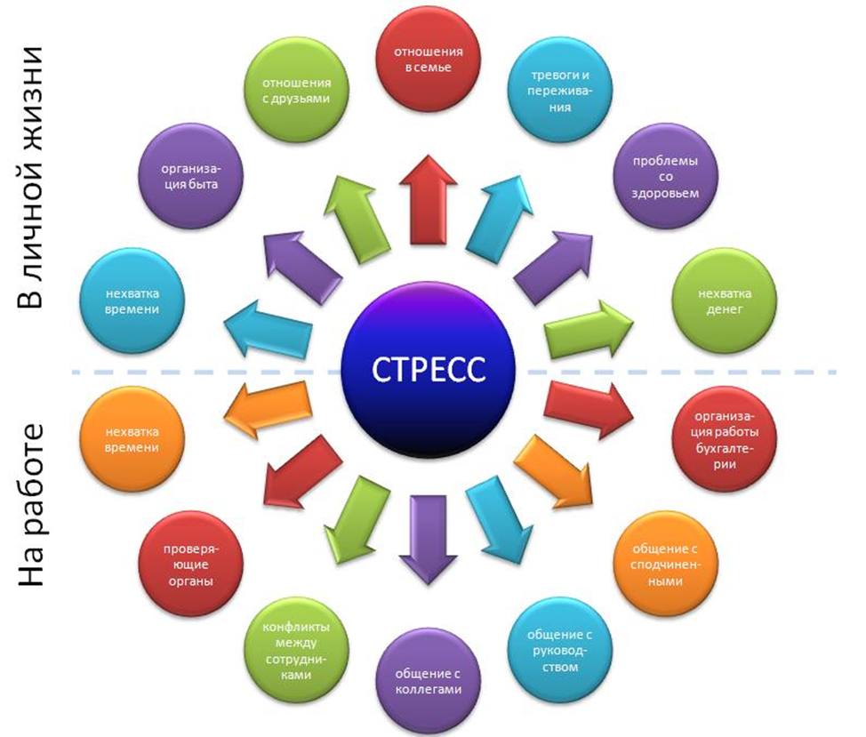

Многие из нас являются заложниками определенных стереотипов, которые часто мешают в работе и дальнейшем развитии. Например, мы рассматриваем дополнительную нагрузку как сокращение свободного времени; сложное обучение — как чрезмерные усилия, благодаря которым можно было бы больше заработать сейчас; сложного клиента или просто человека в общении — как очередную нервотрепку. На самом деле на все это можно и нужно смотреть по-другому.

Рефрейминг — это специальный прием, который позволяет изменить точку зрения человека на иную, порой даже противоположную. Он происходит от слова frame — рамка (рефрейминг — изменение рамки восприятия). Еще до НЛП этот прием существовал в психологии и психокоррекции.

Важно отметить, что рефрейминг не подразумевает обмана и абсурда: он должен осуществляться только в рамках соблюдения истины и адекватности картины мира человека. Практически рефрейминг может осуществляться несколькими способами:

1. Найти в ситуации другую сторону, более позитивную. Например, проходя тренинг в те дни, когда можно было продавать и зарабатывать, люди думают: «Вместо того, чтобы зарабатывать деньги, мы сейчас тратим время на обучение». Рефрейминг: «То, чему мы научимся, позволит нам в дальнейшем больше зарабатывать». Другой пример: «Сейчас мы внедряем новые технологии, и это требует много времени». Рефрейминг: «Мы сейчас обеспечиваем себе большой временной выигрыш на будущее».
2. Отметив негатив, мы показываем выгоду, используя союз «зато». Совершил ошибку — зато теперь точно знаешь, чего не стоит делать в будущем. Действительно, сейчас очень напряженная работа — зато она позволит выполнить план. Неприятный в общении человек — зато умный; у него многому можно научиться.
3. Постановка в выгодный и правильный в данной ситуации ряд сравнения. Действительно, много работы, но у Васи работы еще больше. Да, тратишь много времени на это задание, но вспомни — два месяца назад времени уходило в полтора раза больше, чем сейчас.

Рефрейминг хорошо помогает и в личной жизни. Например, когда ваш ребенок вместе со всеми прогулял урок, можно увидеть в этом только халатное отношение к учебе, а можно еще и чувство коллективизма, и готовность к рискам.

Мы не призываем к лакировке действительности, а к тому, чтобы видеть самим и показывать другим ситуацию со всех сторон. В первую очередь следует руководствоваться таким тезисом: «Там, где одни видят проблемы, другие находят возможности». Приведем несколько примеров:

Таким образом, один в ситуации увидит только проблему, а другой — еще и возможность.

**Практикум**

Как и многие коммуникативные техники, рефрейминг требует в первую очередь тренировок. Поэтому далее предлагаем вам провести рефрейминг ситуаций максимальным количеством способов. Постарайтесь дать максимальное количество вариантов рефрейминга.

1. Большая нагрузка.

**Варианты рефрейминга**

3. Большая нагрузка.

* Чем больше занят, тем больше успеваешь.
* Учишься лучше ценить отдых.
* Учишься лучше планировать свое время.
* Если такая загрузка — явление временное, то можно думать о том, что скоро за счет большой работы сейчас будет легче.
* Больше загрузка — больше заработок.
* Больше нагрузка — больше тренировка, эффективнее повышается профессиональный уровень.
* Можно сравнить с кем-то, у кого загрузка больше.

Рефрейминг позволяет нам иначе интерпретировать те или иные проблемы и находить новые решения. Это происходит за счет изменения фреймов, в рамках которых эти проблемы воспринимаются. Буквально *рефрейминг* обозначает помещение какого-либо образа или переживания в новый фрейм. С психологической точки зрения произвести рефрейминг – значит преобразовать смысл чего-либо, поместив это в новую рамку или контекст, отличный от исходного.

Рамка вокруг рисунка является хорошей метафорой, позволяющей понять суть и механизм рефрейминга. В зависимости от того, что именно попадает в рамку, изменяется информация о содержании картины, а следовательно, и восприятие того, что на ней изображено. Фотограф или художник, заинтересовавшись каким-либо пейзажем, может поместить в рамку одно-единственное дерево или, наоборот, целый луг со всеми деревьями, животными, ручейком или прудом. От этого зависит, какую часть исходного пейзажа сможет увидеть на картине зритель. Кроме того, человек, купивший картину, может заменить раму на новую, лучше вписывающуюся в интерьер его жилища.

Так и психологические фреймы влияют на наши переживания и интерпретацию конкретной ситуации, определяя, что именно мы «видим» и воспринимаем. Взгляните, например, на рис. 5.



**Рис. 5.** Маленькая рамка

Теперь представьте, что будет, если расширить рамку. Обратите внимание на то, как за счет новой перспективы расширяется ваш опыт и понимание представленной ситуации (рис. 6).



**Рис. 6.** Более широкая рамка

У первого рисунка нет собственного «смысла». Это всего лишь изображение рыбы. Но когда рамка расширилась, мы неожиданно увидели совсем другую ситуацию. Первая рыба оказалась не просто «рыбой», а «маленькой рыбкой, которую вот-вот проглотит большая рыба». Судя по всему, маленькая рыбка не в курсе событий; мы же можем легко следить за ними благодаря нашему ракурсу и «расширенной рамке». Мы можем выбирать, как реагировать: тревожиться ли нам о маленькой рыбке или признать, что большой рыбе для выживания необходима пища.

А теперь посмотрим, что будет, если снова произвести рефрейминг, еще немного расширив перспективу (рис. 7).



**Рис. 7.** Еще более широкая рамка

Новая перспектива наделяет ситуацию новым смыслом. Изменив размер рамки, мы видим, что опасность грозит не только маленькой рыбке. Рыбу побольше намерена съесть еще более крупная рыба. В своем стремлении выжить средняя рыба настолько поглощена охотой на маленькую рыбку, что ее собственная безопасность оказалась под угрозой.

Ситуация на рисунках и новый уровень осознания, основанный на рефрейминге нашей точки зрения на эту ситуацию, хорошо иллюстрируют как механизм, так и цель психологического рефрейминга. Нередко люди попадают в ситуацию маленькой или средней рыбы. Они либо не осознают, подобно первой из них, грозящей извне опасности, либо, подобно второй, настолько поглощены стремлением к результату, что не замечают приближающегося кризиса. Парадокс средней рыбы заключается в том, что ее внимание настолько захвачено одним-единственным видом направленной на выживание деятельности, что само это выживание оказывается под угрозой. Рефрейминг позволяет увидеть «самую большую» картинку, в результате чего может быть сделан более правильный выбор и предприняты соответствующие действия.

В НЛП рефрейминг заключается в установлении новой психологической рамки вокруг содержания какого-либо переживания или ситуации и расширении нашего восприятия этой ситуации, с тем чтобы мы могли проявить больше мудрости и находчивости при поиске выхода из нее.

**Решение:**

1. Принять информацию об обновлении содержания работы психологической службы в условиях формирования функциональной грамотности.
2. Предоставить в Артинскую ЦРБ списки детей, подлежащих прохождению профилактических медицинских осмотров по результатам СПТ 2021.
3. Применять в работе эффективные методы и приемы профилактики стресса

Руководитель РМО: ______________ /Кузнецова Е.А./